Fonds pour la formation professionnelle forestière
Rapport d’activités 2025
Le Fonds pour la formation professionnelle forestière (FFP Forêt) a bouclé son dix-septième exercice avec un déficit de CHF 69 008.24. Une perte de CHF 132 000.- avait été prévue dans le budget. Ce résultat négatif est dû en particulier au fait que l’Ortra Forêt Suisse a dû consacrer plus de moyens à ses projets. Par rapport à l’année précédente, les recettes issues des contributions ont progressé de quelque CHF 30 000.-. Dans le même temps, les produits ont baissé au total de CHF 21 105.- notamment en raison de pertes sur créances. Les recettes totales se sont ainsi montées à CHF 1 308 888.40. Le déficit mentionné réduit le capital du fonds à CHF 702 305.41 fin 2025. Celui-ci reste légèrement supérieur à la moitié des recettes annuelles, ce qui correspond aux directives du Secrétariat d’État à la formation, à la recherche et à l’innovation (SEFRI), l’organe de surveillance.
En 2025, 1385 entreprises étaient assujetties au FFP Forêt. Environ 56% d’entre elles étaient membres d’une association régionale de propriétaires de forêts ou d’Entrepreneurs Forestiers Suisse (EFS). La liste des entreprises recensées est régulièrement mise à jour et publiée sur le site Internet de l’Ortra Forêt Suisse. Le FFP Forêt se montre ainsi transparent à propos des entreprises qui cotisent au fonds. Outre les entreprises forestières classiques, la liste comprend également des entrepreneurs et des entreprises mixtes, qui sont par exemple actives à la fois dans la sylviculture et le jardinage ou l’agriculture.
Afin de ne pas peser excessivement sur les très petites entreprises et les emplois partiels, le FFP Forêt a introduit un complément au règlement qui précise dans quelles conditions les petites entreprises et les indépendants peuvent être exemptés de cotisation ou acquitter une cotisation réduite. En 2025, 59 entreprises ont été exonérées, et 104 ont versé une cotisation réduite.
La disposition à payer des entreprises reste importante. La branche a bien compris le rôle d’un tel financement de la formation professionnelle, indépendant des associations, et le soutient en conséquence. Les entreprises qui ne s’acquittent pas de leur contribution sont traitées conformément aux dispositions du règlement et aux directives d’exécution. Comme les fonds pour la formation professionnelle sont soumis au droit public, les débiteurs récalcitrants reçoivent une décision de l’Ortra Forêt Suisse, organe responsable du FFP Forêt. Si le versement n’est pas effectué malgré la notification de la décision, une poursuite est engagée. Au 31.12.2025, le montant des cotisations liées à des poursuites encore en cours était de CHF 6 722.25.
En 2025, 65,2% des fonds ont été consacrés aux cours interentreprises (CHF 80.- par jour de cours et par apprenti). Ce soutien s’est élevé au total à CHF 854 460.- (budget : CHF 860 000.-). Un montant de CHF 87 196.- (budget : CHF 82 000.-) a été alloué aux foires professionnelles et aux salons de la formation. En outre, les aides accordées à la formation continue se sont élevées à CHF 79 500.- (budget : CHF 80 000.-). La somme de CHF 250 000.- (budget : CHF 280 000.-) a été attribuée aux projets Ortra Forêt. L’Ortra Forêt Suisse a principalement utilisé ces fonds pour les projets et les commission suivants :
- Commission pour le développement professionnel et la qualité de la formation des forestiers-bûcherons / forestières-bûcheronnes et des praticiens forestiers / praticiennes forestières
- Révision quinquennale de la formation initiale
- Examens centraux des connaissances professionnelles (PQ forestier-bûcheron / forestière-bûcheronne)
- Formation initiale et continue des experts aux examens (PQ forestier-bûcheron / forestière-bûcheronne)
- Commission de l’assurance qualité Forêt (CAQ Forêt)
- Projet Révision des règlements d’examen de contremaître forestier / contremaîtresse forestière et de chef/cheffe des opérations de câblage forestier
- Projet « Avenir de la formation de conducteur /conductrice d’engins forestiers »
Les coûts administratifs se sont montés en 2025 à CHF 107 083.35, soit 8,2% des charges (2024 : CHF 113 002.30, soit 8,7% des charges).
Des accords sont conclus en matière de délimitation des fonds avec les cantons disposant d’un propre fonds cantonal (GE, JU, NE, TI, VD, VS). Dans ces cas, le FFP Forêt réduit le montant des contributions dues par les entreprises et parallèlement aussi ses prestations (p. ex. absence de soutien aux CI et/ou à la formation des gardes forestiers).
La structure du FFP Forêt correspond toujours aux indications figurant dans le règlement du fonds en vigueur. L’organe responsable du FFP Forêt est l’Ortra Forêt Suisse, et le comité de cette dernière est l’organe stratégique. L’organe opérationnel est la commission du Fonds, dont les membres sont les suivants :
- Roger Sacher (ForêtSuisse, Président)
- Didier Wuarchoz (ForêtSuisse)
- Andreas Huber (EFS)
- Bruno Trüb (EFS)
- Florian Schär (ASF)
En 2025 également, le secrétariat a été dirigé par le chargé d’affaires Rolf Dürig. Barbara Stähli a travaillé comme collaboratrice au secrétariat et est en outre responsable de l’encaissement et de la comptabilité.
Les comptes du FFP Forêt sont contrôlés par BDO AG, Soleure. Comme tous les fonds pour la formation, le FFP Forêt est soumis à la surveillance du Secrétariat d’État à la formation, à la recherche et à l’innovation (SEFRI) et doit lui remettre chaque année un rapport détaillé.
La commission du Fonds ainsi que les collaboratrices et collaborateurs du secrétariat mettent tout en œuvre pour assurer un travail efficient du FFP Forêt et ainsi maximiser la part des contributions effectivement mises à la disposition de la formation professionnelle forestière initiale et continue. Le président de la commission du Fonds et le directeur de FFP Forêt tiennent à remercier tous les participants et participantes, et en particulier les entreprises forestières, pour la qualité de la collaboration ainsi que pour le paiement dans les délais des cotisations.
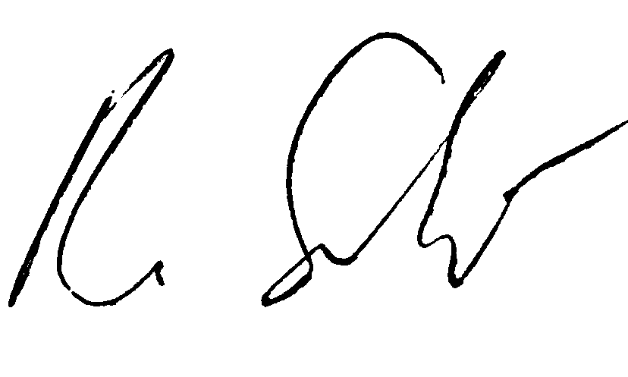
Roger Sacher Rolf Dürig
Président de la commission du Fonds Directeur FFP Forêt

Lyss, 20.05.2026

